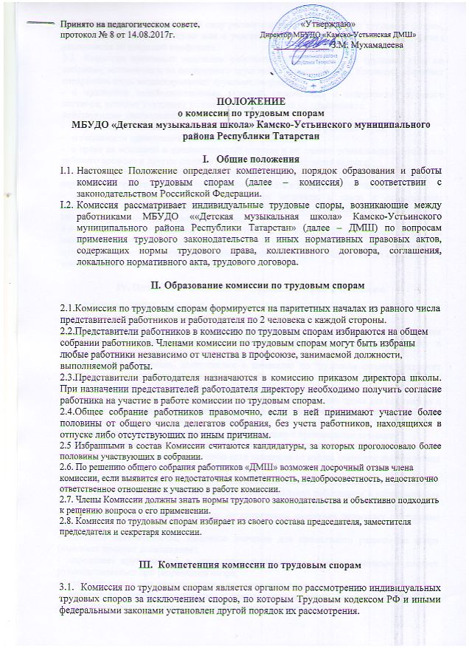

3.2. Индивидуальный трудовой спор рассматривается комиссией по трудовым спорам, если работник самостоятельно или с участием своего представителя не урегулировал разногласия со стороной конфликта.
3.3. Комиссия принимает заявления работников о нарушении их трудовых прав по вопросам, вытекающим из конкретного трудового правоотношения. Комиссия разрешает следующие виды индивидуальных трудовых споров:
- о признании недействительными условий, включенных в содержание трудового договора, которые ухудшают условия труда работника по сравнению с
действующим законодательством;
- о правомерности изменения работодателем существенных условий труда;
- о законности применения дисциплинарных взысканий;
- о праве на основной и дополнительный отпуска и их оплате, установлении неполного рабочего времени и другие споры о рабочем времени и времени отдыха;
- о допуске к работе лиц, незаконно отстраненных от работы с приостановкой выплаты заработка (например, в связи с появлением на работе в нетрезвом состоянии);
- другие индивидуальные споры, если они возникли в связи с применением нормативных правовых актов и соглашений о труде и не отнесены Трудовым кодексом РФ к непосредственной компетенции суда.
3.4. Комиссия не принимает к рассмотрению индивидуальный трудовой спор, если имеется вступившее в законную силу решение комиссии или иного юрисдикционного органа, вынесенное по индивидуальному трудовому спору между теми же сторонами, о том же предмете и по тем же основаниям.

IV. Подготовка комиссии по трудовым спорам к заседанию
4.1. Работник «ДМШ» может обратиться в комиссию по трудовым спорам в месячный срок со дня, когда узнал или должен был узнать о нарушении своего права.
4.2. В случае пропуска работником «ДМШ» по уважительным причинам установленного срока комиссия по трудовым спорам может его восстановить и разрешить спор по существу.
4.3. Заявление работника, поступившее в комиссию по трудовым спорам, подлежит обязательной регистрации указанной комиссией.
Заявление работника в комиссию должно содержать: дату (когда работник узнал о нарушении своих прав, и с которой он связывает начало течения срока для обращения в комиссию): доказательства, подтверждающие его доводы; требования работника; перечень прилагаемых к заявлению документов.
4.4. Комиссия отказывает в принятии заявления если в производстве комиссии
(или суда) имеется другое заявления по спору между теми же сторонами, о том же предмете и по тем же основаниям либо если заявление от имени заинтересованного лица подано лицом, не имеющим на то полномочий.
Председатель Комиссии или лицо его заменяющее выдает заявителю мотивированный отказ в принятии заявления. Отказ может быть обжалован работником в установленном законом порядке в суд.
4.5. Комиссия по трудовым спорам до проведения заседания разрешает следующие вопросы:
- выясняет обстоятельства, имеющие значение для правильного разрешения спора (выясняет предмет доказывания);
- определяет круг законов и иных нормативно-правовых актов, которыми следует руководствоваться при разрешении спора;
- уточняет состав лиц, участвующих в рассмотрении спора;
- доводит до сторон, вступивших в разногласие, перечень доказательств, которые должна представить каждая сторона в обосновании своих требований.
4.6. Работник на любой стадии рассмотрения спора в Комиссии вправе прекратить данный спор, даже если это прекращение умиляет его права. В этом случае Комиссия разъясняет работнику, что он теряет право повторного обращения в Комиссию с аналогичным заявлением. Данное обстоятельство должно быть сообщено работнику под расписку на заседании комиссии.

V. Порядок рассмотрения индивидуального трудового спора в комиссии
по трудовым спорам

5.1. Комиссия по трудовым спорам обязана рассмотреть индивидуальный трудовой спор в течение десяти календарных дней со дня подачи работником заявления. О времени рассмотрения комиссия извещает заблаговременно работника (его представителя) и работодателя.
5.2. Спор рассматривается в присутствии работника, подавшего заявление. Рассмотрение спора в отсутствие работника допускается лишь по письменному заявлению работника. В случае неявки работника на заседание комиссии рассмотрение трудового спора откладывается. В случае вторичной неявки работника без уважительных причин комиссия может вынести решение о снятии вопроса с рассмотрения, что не лишает работника права подать заявление о рассмотрении трудового спора повторно в пределах срока, установленного Трудовым кодексом РФ.
5.3. Работник вправе потребовать проведения заседания комиссии в нерабочее
время.
5.4. Комиссия по трудовым спорам имеет право вызывать на заседание свидетелей, приглашать специалистов. По требованию комиссии работодатель обязан в установленный комиссией срок представлять ей необходимые документы.
5.5. Заседание комиссии по трудовым спорам считается правомочным, если на нем присутствует не менее половины членов, представляющих работников, и не менее половины членов, представляющих работодателя.
5.6. Заседание комиссии открывает председательствующий на нем, объявляя,
какой индивидуальный трудовой спор подлежит рассмотрению, состав комиссии. Председательствующий проверяет присутствие сторон, полномочность их представителей, разъясняет лицам, участвующим в заседании комиссии, их права и обязанности.
5.7. Стороны вправе: представлять доказательства, участвовать в исследовании доказательств, задавать вопросы лицам, участвующим в заседании комиссии, свидетелям, специалистам
Приглашенным на заседания комиссии, заявлять ходатайства, давать устные и письменные объяснения комиссии, возражать против ходатайств, доводов и соображений других лиц, участвующих в заседании комиссии, обжаловать решение комиссии, использовать в заседании комиссии аудио и видеоаппаратуру.
5.8. Рассматривая спор по существу, комиссия сначала заслушивает объяснения работника (его представителя) по поводу заявленных им требований затем - представителя работодателя, исследуются доказательства сторон, заслушиваются специалисты, свидетели, эксперты, иные лица, вызванные для участия в рассмотрении спора. Если работник является членом профсоюза, то на заседании комиссии присутствует представитель профкома.
5.9. На заседании комиссии по трудовым спорам ведется протокол, который подписывается председателем комиссии или его заместителем и заверяется печатью комиссии.
5.10. Стороны спора и заинтересованные участники заседания вправе знакомиться с протоколом и в течение трех рабочих дней со дня его подписания могут подать письменные замечания на протокол (с указанием на допущенные в нем ошибки или его неполноту). Комиссия обязана приложить замечания сторон к протоколу заседания.
Протоколы заседаний комиссии хранятся до истечения сроков ее полномочий.

VI. Порядок принятия решения комиссией по трудовым спорам и его содержание
6.1. Комиссия по трудовым спорам принимает решение тайным голосованием простым большинством голосов присутствующих на заседании членов комиссии.
6.2. В решении комиссии по трудовым спорам указываются:
- фамилия, имя, отчество, должность, обратившегося в комиссию работника;
- даты обращения в комиссию и рассмотрения спора, существо спора;
- фамилии, имена, отчества членов комиссии и других лиц, присутствовавших на заседании;
- существо решения и его обоснование (со ссылкой на закон, иной нормативный правовой акт);
- результаты голосования.
6.3. Копии решения комиссии по трудовым спорам, подписанные председателем комиссии или его заместителем и заверенные печатью «ЦВР», вручаются работнику и работодателю в течение трех дней со дня принятия решения.

VII. Исполнение решений комиссии по трудовым спорам
7.1. Решение комиссии по трудовым спорам подлежит исполнению в течение трех дней по истечении десяти дней, предусмотренных на обжалование.
VIII. Обжалование решения комиссией по трудовым спорам и перенесение
индивидуального трудового спора в суд

8.1. В случае если индивидуальный трудовой спор не рассмотрен комиссией по трудовым спорам в десятидневным срок, работник имеет право перенести его рассмотрение в суд, поставив в известность об этом членов комиссии.
8.2. Решение комиссии по трудовым спорам может быть обжаловано работником или работодателем в суде в десятидневный срок со дня вручения ему копии решения комиссии.

